
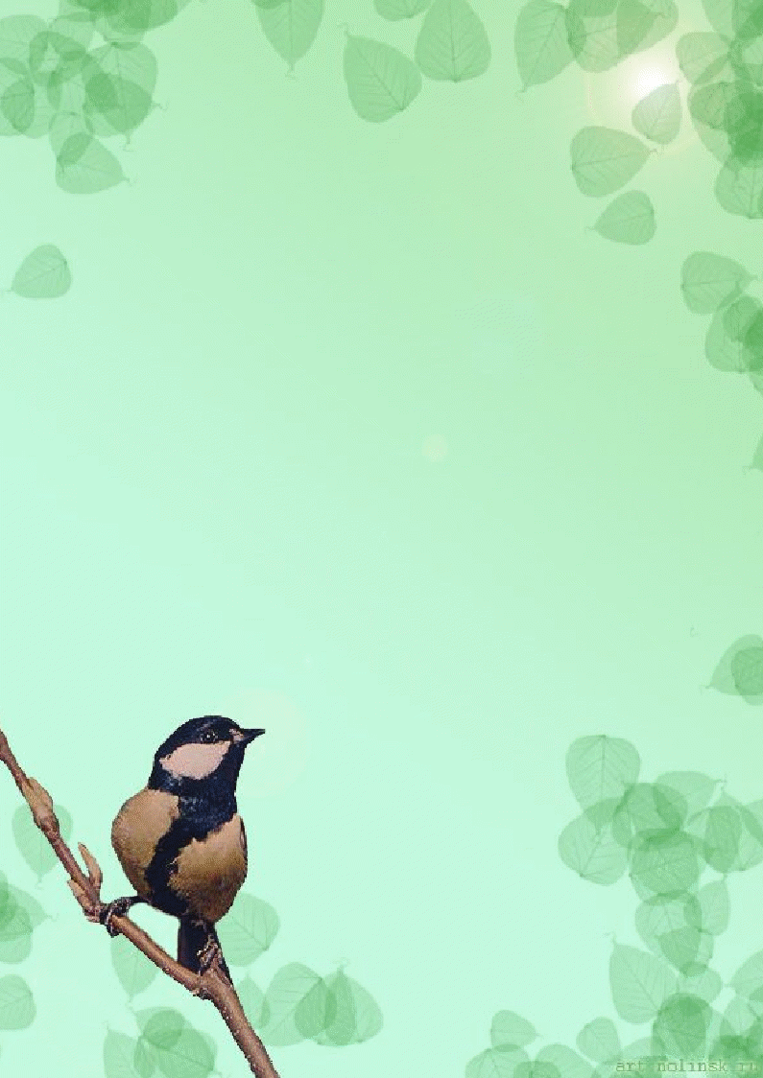
ДӘВЕРЛӘРНЕ АЧАР АЧКЫЧЫМ БАР – РӘХМӘТ ЯУСЫН
ТУГАН ТЕЛЕМӘ!


“Бакый Зиятдинов исемендәге Карадуган гимназиясе”
апрель, 2018 нче ел.

Газетабызның өченче саны
Төкле аягың белән!
Гимназиябез тормышына
Өстәп тор син ямь!

БУ САНДА:
Мәктәп яңалыклары.
Безнең уңышлар
Бирегез мәйдан!


6 нчы апрельдә гимназиябездә химия һәм биология фәннәре укытучылары семинары булып узды.Әлеге чарага Гөлшаһидә

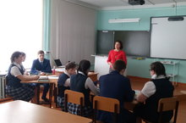

Шамилевна һәм Фәнис Рашитович ныклы әзерлек белән иҗади якын килеп,һәр чараны җентекләп уйлап әзерләгәннәр иде


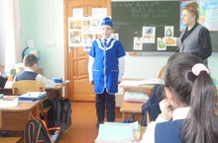

12нче апрельдә гимназиябезнең инглиз теле укытучысы Нурания Якуповна 3нче сыйныфта ачык дәрес үткәрде. Әлеге дәрес укучыларның активлыгы, укытучының югары дәрәҗәдәге әзерлеге белән уңышлы узды.
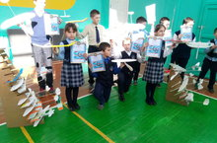
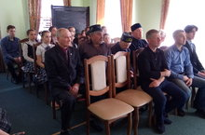
12нче апрельдә Космонавтика көненә багышланган чаралар булып узды:5-8нче сыйныф укучыларыннан торган ике команда арасында викторина,авиамоделирование түгәрәгенә йөрүче укучыларның очкычларын очырту ярышы булды.Иң еракка очкан очкыч хуҗаларына грамоталар тапшырылды.
13нче апрельдә гимназиябезнең “Кызыл ромашка” штабы членнары авылыбызда урнашкан” Себер тракты тарихы” музеенда “Солдат хатларын тапшыру” тантанасында катнаштылар: шигырьләр сөйләделәр, җырлар башкардылар.

Безнең уңышлар.
Junior skills конкурсында катнашып, укучыларыбыз уңышлы чыгыш ясадылар. Нәтиҗәләре дә куандырырлык:
“Костюм дизайны” номинациясе – Ситдикова Азалия (1 урын)
“Визажист” – Сәмигуллина Алинә (1 урын)
“Флористика” – Нуриева Талия (2 урын)
“Маникюр” – Хасанова Рәсимә (2 урын)
“Электротехника”- Мәрданов Шамил (2урын)
“Агач эшкәртү” – Зыятдиноа Газиз (3урын)
“Слесарь эше” – Гафуров Ирек (3 урын)

Жамалетдин Биктәши исемендәге 3нче регионара фәнни-гамәли конференциядә Хөсәенова Фәридә 1нче, Лотфуллина Алия 3нче урынны яулады.
“Алтын каләм -2018” конкурсының җиңүчеләре:
Закирова Камилә - 1урын
Камалиева Зөһрә – 3 урын
“Илһам” яшь язучылар бәйгесендә 6нчы сыйныф укучысы – Галиәхмәтова Регина лауреат исеменә лаек булды. Укучыларны әлеге җиңүләре белән котлыйбыз, алга таба да зур уңышлар телибез.

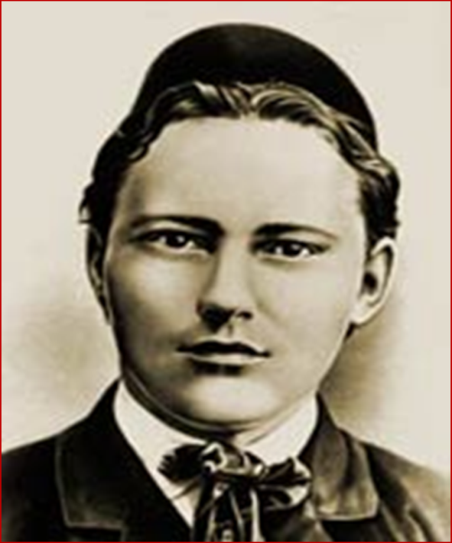
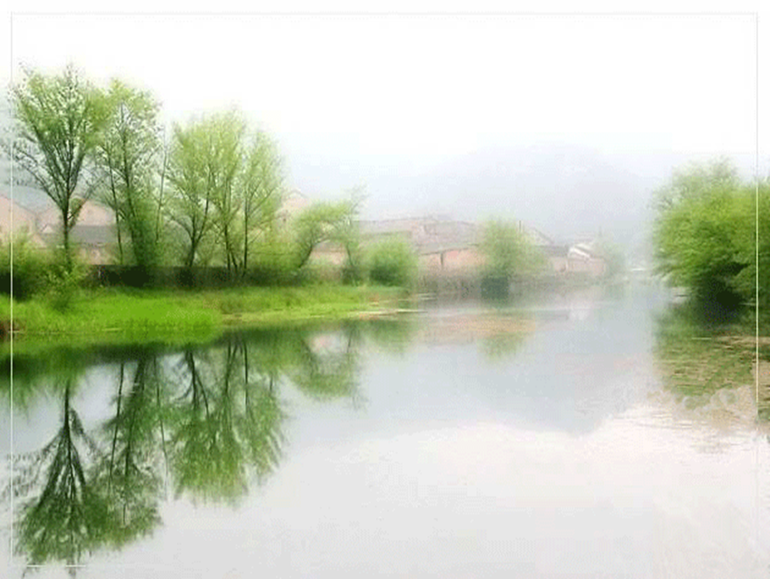
Тукай яши, Тукай үлемсез...
1886 нчы ел, 26 нчы апрель – Бөек шагыйребез Габдулла Тукай туган көн.
“Нәкъ Казан артында бардыр бер авыл – Кырлай, диләр”. Шагыйрьләрчә әйтсәк, татар галәмендә Габдулла Тукайның әлеге мәшһүр шигъри юлларын белмәгән кеше бармы икән? Гомумән, шагыйрьнең үзен белмәгән кеше дә юктыр. Булса да, бик сирәктер.
Тукайның васыяте булган, диләр: шигырьләреннән килер акчага бер ятим бала үстерүләрен теләгән, имеш. Ул чак бу теләк үтәлми кала. Безнең көннәрдә шагыйрьнең нияте чынга аша: шигърият дигән гүзәл дөньяда Тукай меңләгән бала үстерә, чөнки шагыйрьнең әкиятләре, шигырьләре кечкенәдән белем алырга, эш сөяргә, табигатьне яратырга һәм аны сакларга өнди. Безгә үзенең изге киңәшләрен бирә. Ә укучыларыбыз исә аның үзенә, иҗатына багышлап нинди генә шигырьләр иҗат итмиләр дә, ничек кенә аны зурламыйлар!
Тукай әкиятләрен тыңлап үстем,
Мин Тукайны укыйм бүген дә...
Киңәшенә аның колак салам,
Салып куям күңел түремә,- дия-дия Тукай иҗатына баш ияләр. Татар халкында шушындый бөек шагыйребез булу белән чын күңелдән горурланалар. Укучыларыбызның Тукай турында язылган шигырьләре белән сез дә таныш булыгыз.
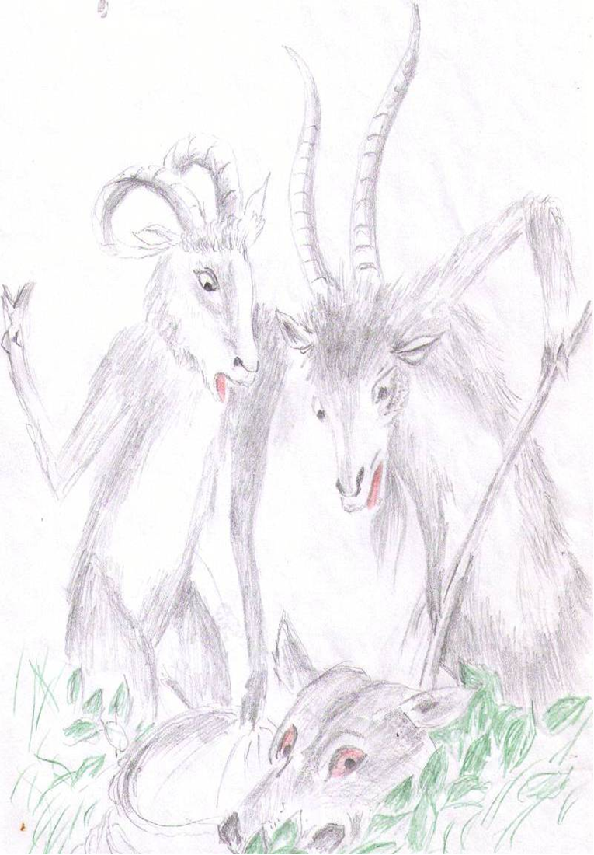

Габдулла Тукайга хат.
Бу айлык - апрель айлыгы
Туган көне Тукайның!
Шул хөрмәттән Тукайга мин
Хат язарга уйладым.
Хатымны башлыймын мин
Исәнләшү сүзеннән.
“Тукай ага, исәнме!”, - дип
Хәлләрен белешүдән.
Мәсәлләр дә язгансың син,
Әкиятләр, бәет тә,
Тормышыңны китап итеп,
Язып калдырдың безгә.
Яратып укыйм барысын,
Шигырьләр ошый миңа.
Тик кызганыч: синең язмыш
Төгәлләнгән бик иртә.
Яшьли килеш киткәнсең бит
Изге, матур бер көндә.
Тукай ага, белеп тор син:
Син һәрвакыт күңелдә.
Матур шигырьләрең өчен
Рәхмәтле сиңа дөнья!
Сәләхова Ландыш - 8нче сыйныф укучысы

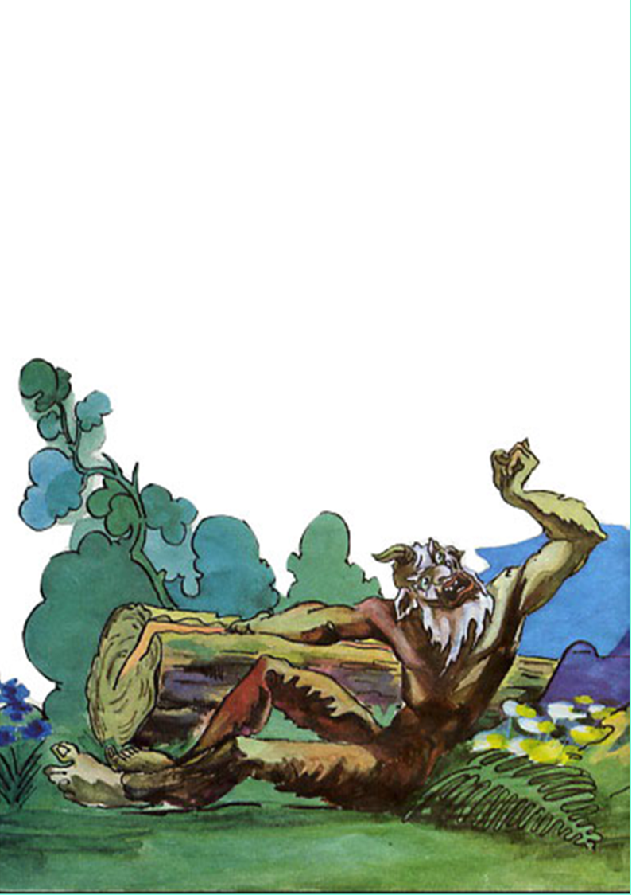
***
Татарның бөек улларын
Дисәләр: сана әле.
Тукай бабамнан башлармын
Аннан соң Сәйдәшләре...

Шүрәлене, су анасын
Бармы белмәгән кеше?!
Без алардан куркып үстек,
Шуңа да бик тәртипле.

Тукай бабай, син булмагач,
Югалды ул шүрәле.
Су анасын да нигәдер
Күргән кеше юк әле.

Урманың киселеп бетте,
Кипте инде күлең дә
Әйләнеп кайтсаң Кырлайга
Түзәрсеңме үзең дә?

Хәйруллин Хәсән, Хөсәен - 11нче сыйныф укучылары

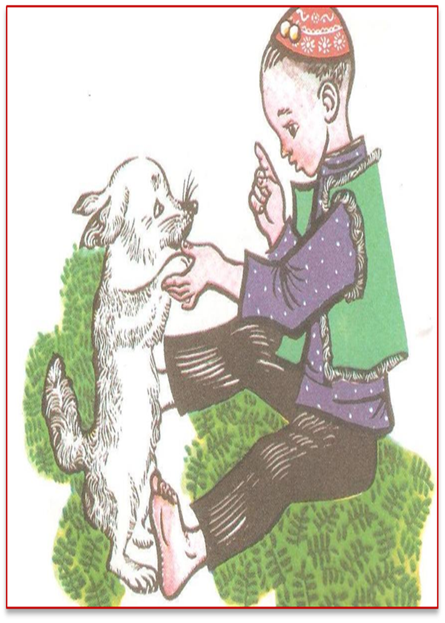
Кайт син, Тукай!

Кайт син, Тукай, кайт син Казаныңа
Сине бар да көтә бит монда.
Мавыктыргыч шигырь, әкиятләреңне
Татар халкы бик тә ярата.

Тукай абый, сорауларым бик күп,
Ничек түздең кырыс язмышка?
Сине уйлап искә алган саен
Тамагыма төер тыгыла.

Синең язган шигырь-әкиятләреңне
Моңлы көйләр белән көйлибез.
“Тугани тел”не ятлап, җырлап
Ачылды телләребез.

Кайт син, Тукай, кайт син Казаныңа
Туган көнең килә бер елга
Мавыктыргыч шигырь, әкиятләреңне
Татар халкы бик тә ярата.
Нәбиева Йолдыз - 11нче сыйныф укучысы

Тукайга
Тукай язган шигырьләрне
Ярата һәрбер бала.
Аның әйткән һәрбер сүзе
Онытылмый, истә кала.

Әгәр дә ул исән булса
Янына барыр идем
“Хәлләрегез ничек?”- диеп
Кочаклап алыр идем.
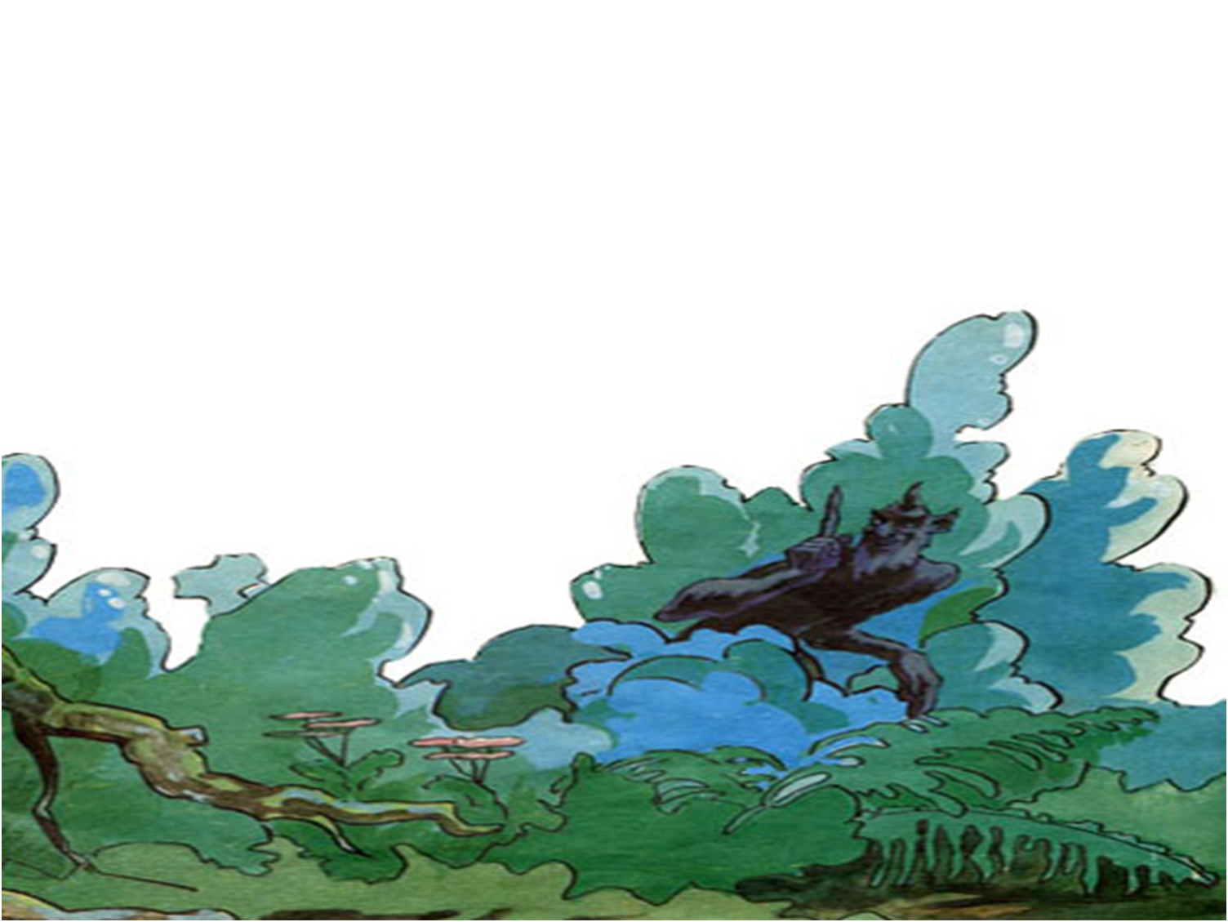
Шүрәлене күрергә дип
Урманга керер идек,
“Әкият кенә булган бу”,- дип,
Икәүләп көлер идек.

Тукай бабай гомере буе
Изгелекләр кылгандыр,
Матур шигырь язмас иде,
Әйбәт кеше булгандыр.
Гарифҗанова Энҗе - 11 нче сыйныф укучысы
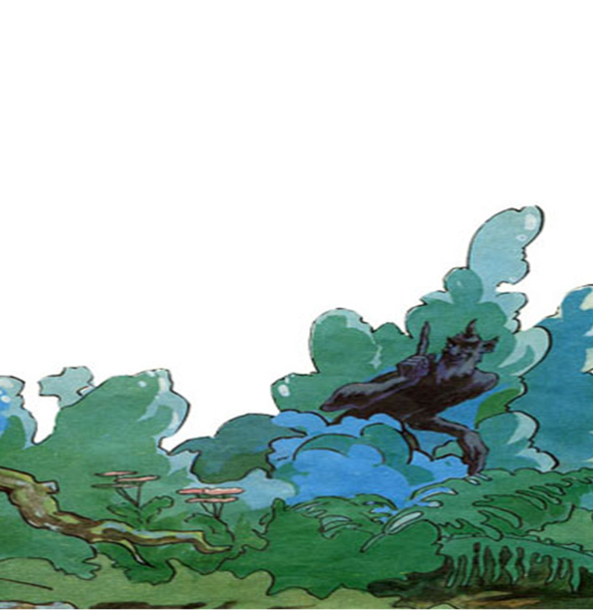

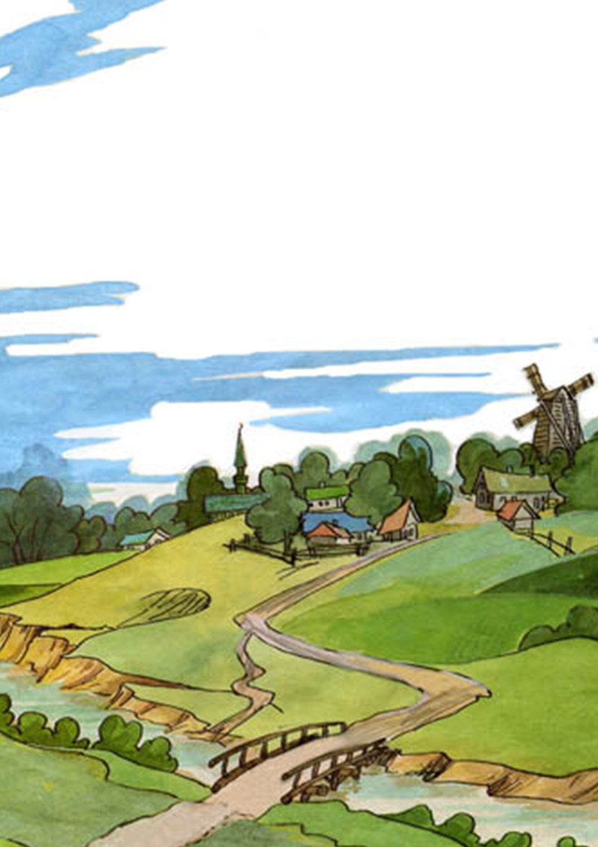
Без –Тукай оныклары!
Күңелләргә кереп кала
Тукай әкиятләре
Яшәргә өмет уята
Аның шигырьләре
Кечкенәдән без үстек
Тукайны укып
Күп кенә геройларын да
Без онытмадык
Авыл чишмәсе суын эчеп,
“Шүрәлелеләр” белән уйнап-көлеп
Су буенда алтын тарак табып,
Маэмай белән дуслаштык.
Хәзерге заман яшьләре
Тукайны онытмас
Үзебезгә үрнәк итеп,
аны алмыйча булмас
Дөнья хәлен белеп булмый
Үткән вакыт кире кайтмый.
Яктылыкка омтылучы
Без-Тукай оныклары!

Галиахмәтова Регина -6нчы сыйныф укучысы

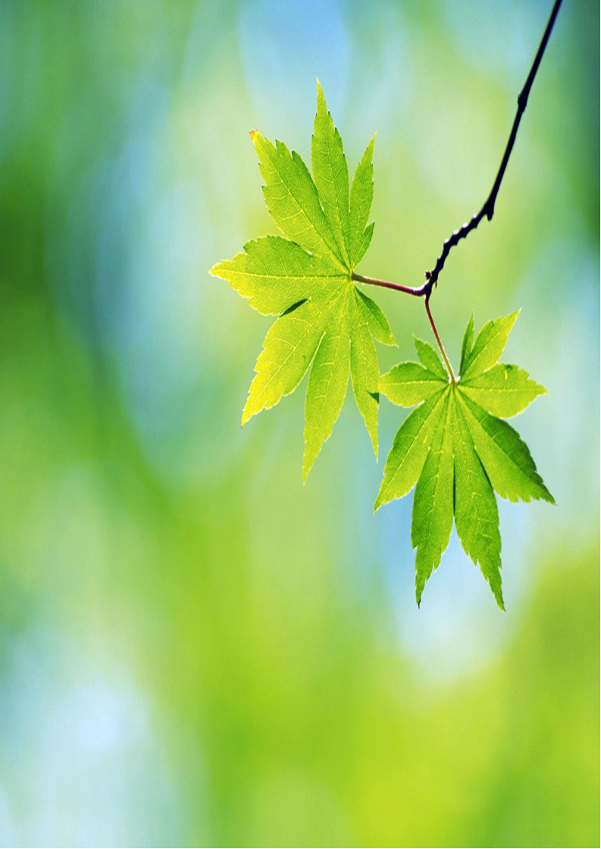
Язгы тартылышу.
Хөсәенова Фәридә – 11нче сыйныф укучысы
Апрель җитте, бозлар китте
Сыерчыклар ояда.
Без көткән яз килми әле,
Ул бары тик хыялда.

Кояш кардан челлтәр ясый,
Кыш шуңа ачулана,
Салкын җилләрен җибәреп
Ул яздан ачу ала.

Яз диярлек түгел: салкын,
Җил дә язгыча түгел .
Үзәкләргә үтә-үтә,
Җылы яз көтә күңел.

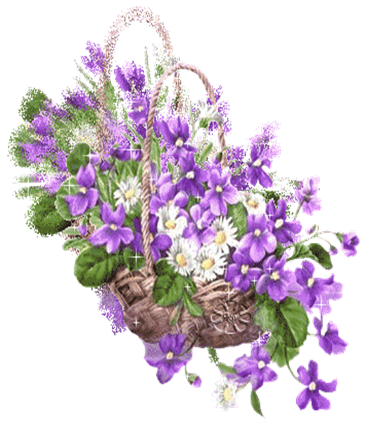
Табигатьне аңламассың:
Март җылы, апрель салкын
Әллә кая бара алмас –
Инде майга бик якын.

Апрель белән кыш тартыша
Кышның китәсе килми
Яшьлек белән тартышса карт
Соңынан терсәген тешли.

